**《体育知识：用眼卫生》学习指南**

**学习目标：**

1.通过本节课学习，了解预防近视眼的基本知识，了解近视眼的原因与危害，树立爱眼、护眼意识，保护视力，预防近视，养成良好的用眼卫生习惯。

2.强化所学习的爱眼护眼知识，重视用眼卫生，时刻注意爱护眼睛。

**学习任务单：**

**【课前活动】**

活动一：

1.准备好计算机、iPad、手机等电子设备，并确保居家环境下网络的畅通，以便进行线上体育理论课内容的学习。

2.准备好相关挂图、网上搜集眼保健操分解图片及视频资料。

**【课上活动】**

活动二：

让学生掌握正确的用眼方法：

1. 六要

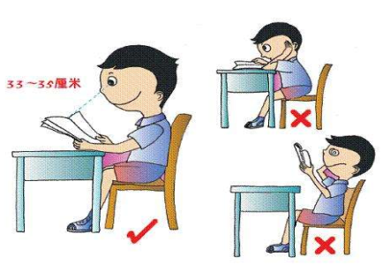 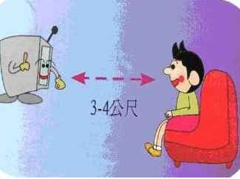 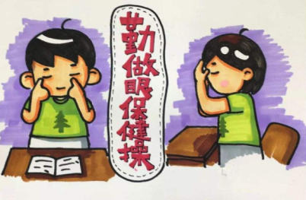

（2）五不要

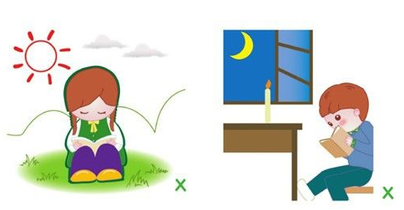 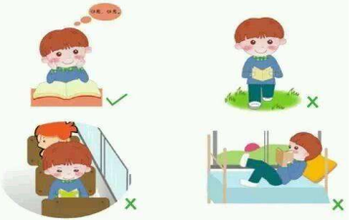 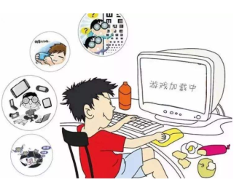

（3）正确坐姿

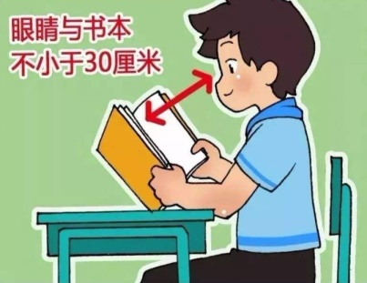 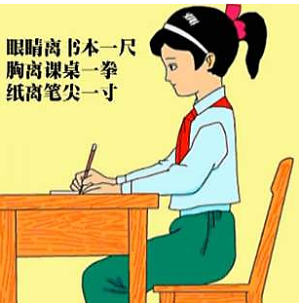

活动三：能够分辨正确及错误的对待眼睛的做法？

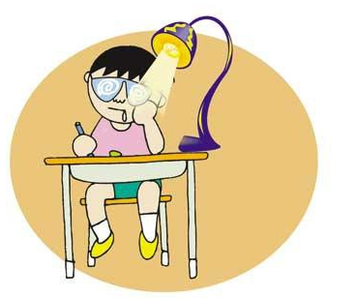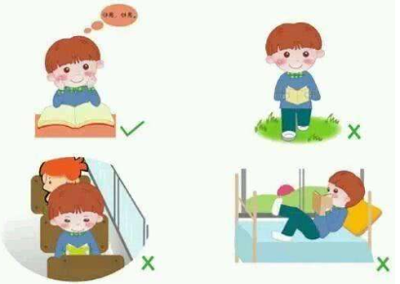

活动四：知晓爱眼护眼、科学用眼的方法

**【课后活动】**

活动五：一起做眼保健操，保护好我们的眼睛。